XX566 Scheda creata il 18 giugno 2026
Descrizione storico-bibliografica
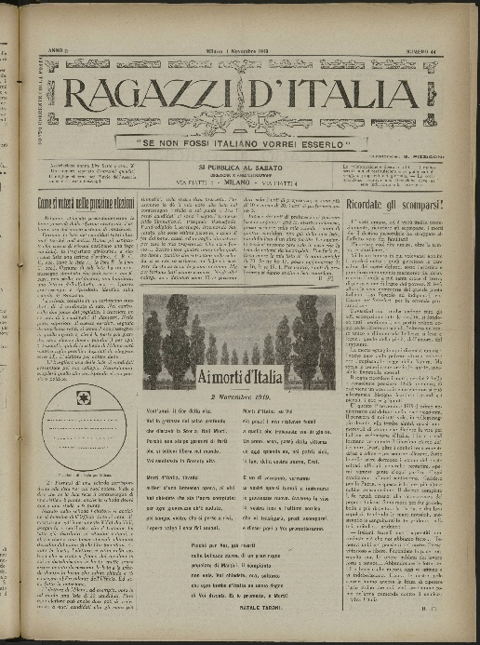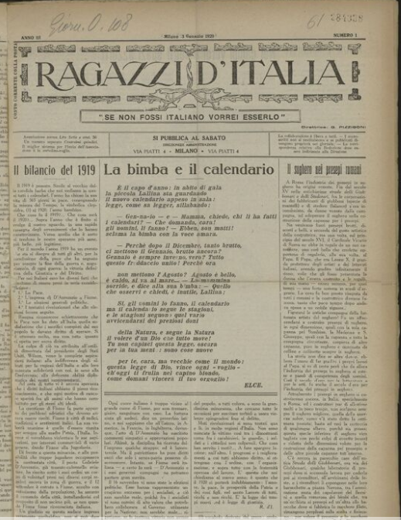
*Ragazzi d'Italia : giornale settimanale per l'educazione del ragazzo. - Anno 1, n. 1 (marzo 1918)-anno 4, n. 12 (1921). - Milano : Tip. Bertieri e Vanzetti, 1918-1921. – 4 volumi ; 37 cm. ((Poi stampatore: Stab. grafico Matarelli. – Il formato varia: 45 cm. - BNI 1918-2521. - CFI0362974; TSA1773889
Copia digitale: 1918-1920

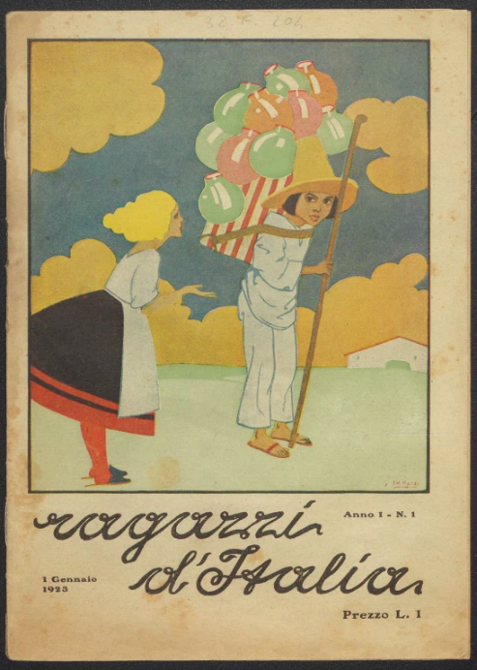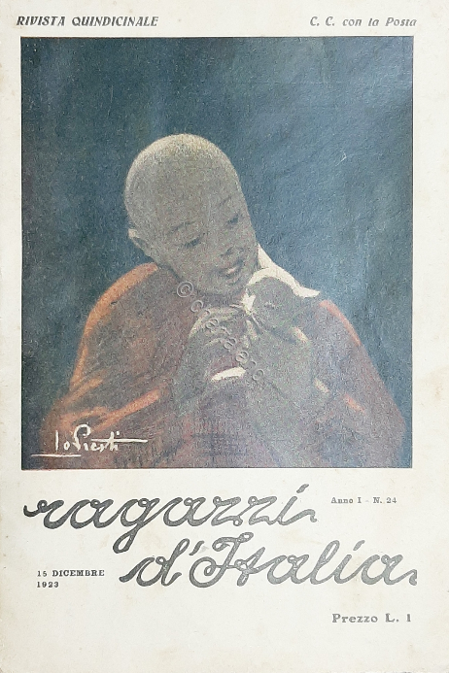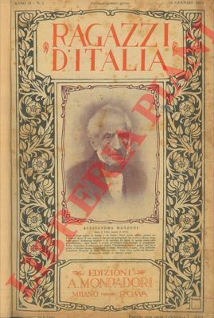
*Ragazzi d'Italia. - Anno 1, n. 1 (1 gennaio 1923)-anno 2, n. 24 (dicembre 1924). - Bologna : L. Cappelli, 1923-1924. – 2 volumi : 48 fasc. ; 30 cm. ((Quindicinale. – Dal 1924 editore: Milano : Roma : Mondadori. - CFI0715205; TO01698843

I *ragazzi d'Italia : dal Congresso di San Pellegrino. - Roma : [s. n., 1965-1966]. – 2 volumi. ((Bimestrale. - Descrizione basata su: N. 2 (feb.-mar. 1966). - CFI0715207

Soggetto: Ragazzi – Educazione – 1918-1966

Informazioni storico-bibliografiche
Rivista quindicinale uscita con il primo numero il 1 gennaio 1923. Direzione e amministrazione con sede in Piazza Calderini 4 a Bologna, diretta da Aldo Valori e con Armando Miccoli quale redattore capo. Si ispirava a riviste per ragazzi come il Giornalino della Domenica. L'uscita di riviste di regime apertamente fasciste o di taglio grafico più moderno sancirono la fine della breve esperienza felsinea, che mantenne prevalente la parte scritta su quella grafica invece di dare più spazio alle illustrazioni ed alle storie 'quadrettate' come nel Corriere dei Piccoli.
Moltissimi i collaboratori che si alternano nei 24 numeri, con una nutrita presenza femminile. Molti dei redattori sono ovviamente di area bolognese, operanti anche nell'ambito scolastico nato con le riforme della giunta di Francesco Zanardi. Scarsi i richiami alla casa regnate e quasi del tutto assenti a quelle del fascismo. Presenze costanti nella redazione sono gli autori delle immagini, tra cui si segnala Alessandro Cervellati, Sergio Burzi o Anton Maria Nardi. Vengono istituite alcune rubriche quali 'La posta della zia', 'La posta di sfinge', 'Per le brave donnine' oppure piccoli concorsi a premi, semplici giochi e rebus. La rivista stampa anche un 'romanzo per giovinetti' Un povero cuore di Alfredo Plata, con illustrazioni di Anton Maria Nardi. Come di consueto per queste riviste, particolare cura era data alla copertina, sempre a colori ed accattivante. L'interno si sviluppava da 24 pagine fino a 40, ricco di illustrazioni in bianco e nero, alternate a quelle a colori. A partire dal n. 6 al centro viene presentata una illustrazione a colori a piena pagina su carta patinata, aumentandone la cura dell'aspetto grafico. Tra le autrici è presente Bianca Margherita Cangini: pur tra le non più presenti scrive alcuni racconti notevoli. Ragazzi d'Italia fu rilevata dalla Mondadori con lo scopo di migliorarne qualità e diffusione ma risulta che sia stata edita solo nel 1924 e con una veste grafica decisamente meno accattivante dell'edizione 1923.
Ragazzi d'Italia – rivista quindicinale. Direttore Aldo valori, redattore capo Armando Miccoli, gerente responsabile Alberto Borromei. Direzione e amministrazione: Piazza Calderini, 4 – Bologna; Stabilimenti Poligrafici Riuniti, Bologna. Illustratori: Francesco Balilla Pratella, Piero Bernardini, Dario Betti, Bice Bonamico, Sergio Burzi, Alessandro Cervellati, Carlo d'Aloisio da Vasto, G. Da Marciana, G. Finozzi, Anita Gallo, Fiorenzo Duilio Guerzoni 'Duilius', Lo Presti, Gino Marzocchi, Anton Maria Nardi, Pietro Pietra, Mario Pompei, Giovanni Romagnoli. Autori dei testi: Adolfo Albertazzi, Maria Angelini, Arturo Avelardi, Augusto Baroni, Celestina Berti, Guglielmo Bonuzzi, Carmelina Bortolotti, Alberto Brizio, Sergio Burzi, Giulio Busoni, Mario Buzzichini, Bianca Margherita Cangini, Maria Cavani, Fernanda Comastri, Carlo d'Aloisio da Vasto, Cenna D'Antonio, Eleonora Della Pura, Lidia De Maiti, Luciano De Nardis, Maria Desideri, Faello di San Gallo, Silvana di San Leo, Raimondo di Sciacca, Mario di Valsenio, Alfredo Durelli, Maria Durelli, Adriana Enriquez, Maria Fantini, Mario Foresi, Vittorio Francia, Lelia Ghezza, Mario Carmelindo Giusti, Alfredo Grilli, Umberto Gozzano, Carlo Otto Guglielmino, L. Impallomeni, Matilde Jacoponi, A. Lanfranchi, H. marciano, G. Mariani, Armando Miccoli, Maria Modena, Angiolo Montalto, Maria Clelia Nardi, A. Pandolfi, Lya Piazza, Rina Simonetta Pincherle, Ester Pirami, Alfredo Plata, Nora Ravetta, A. L. Rodinò, F. M. Rodinò, Emilia Salvioni, Mario Sandri, Anna Serra, Mario Serventi, Maria Sforzini Pierotti, Ermete Portioli, Gino Socini, Luigi Suner, Talia, Emilia Talin, E. Talvi, Vittorio Tedeschi, L. N. Tommasi, Carolina Torre, Umberto Toschi, Clelia Vatrelli, Elena Viner, Annie Vivanti, Eva Vigliotti, Jole Zanollo, Rossana Zezzos, Giuseppe Zucca.
https://www.storiaememoriadibologna.it/archivio/organizzazioni/ragazzi-ditalia.

Note e riferimenti bibliografici
- https://www.abebooks.it/riviste-giornali/Ragazzi-dItalia/17321032818/bd.
- https://www.archiginnasio.it/objects/ragazzi-d-italia.

